Educación para el trabajo

“Ideamos soluciones para el problema definido y seleccionamos la idea-solución”

**(SEMANA 14)**

¡Hola! Te saluda Bela, hoy iniciamos con la **Actividad 3** de la **Experiencia de Aprendizaje 4**, seguiremos con el objetivo de crear alguna solución que mejore la economía de los artesanos de nuestra localidad.

**En la actividad anterior:**

* Definimos el problema en la fase ‘Definir’, según la información recopilada en la fase anterior. Haremos uso del POV y del “¿Cómo podríamos…?”

**En esta actividad:**

Idearemos soluciones al problema encontrado, trabajaremos la Fase ‘**Idear’**, usando la técnica SCAMPER para mejorar la idea de negocio que tiene nuestra persona artesana observada.

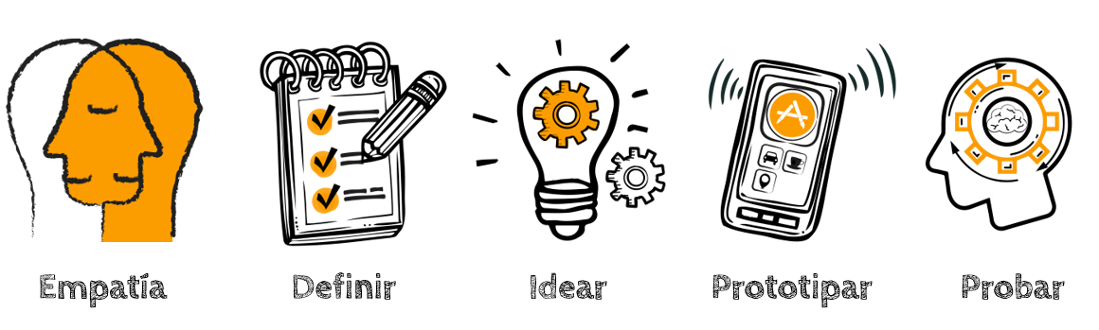

¡Primero, nos informamos!

Para comenzar, ten en mente cuál es el producto que quieres mejorar de tu persona observada, por ejemplo, mi artesano tenía un negocio de ollas hechas a mano, con barro. Voy a someter este producto al análisis SCAMPER, tal como vemos en el cuadro:

|  |  |  |  |  |
| --- | --- | --- | --- | --- |
| Verbo |  | Propuesta 1 | Propuesta 2 | Propuesta “n” |
| Sustituir | **¿Se puede sustituir por**… otro material de esmalte? | Por esmalte casero | Por esmalte sin plomo | Por esmalte de barniz |
| Combinar | **¿Se pueden combinar**… la modelación de la olla con la elaboración de figuritas? | En los lados que lleve líneas como los mantos andinos | En los lados que lleve figuras de animales como cóndores, llamas, alpacas, etc. | En los lados que lleve figuras geométricas secuenciales |
| Adaptar | **¿Se podría adaptar**…La pintura de la olla a la pintura de las figuritas? | Se podría usar otra pintura |  |  |
| Magnificar | **¿Se podría magnificar**… el tamaño? |  |  |  |
| Modificar | **¿Se podría modificar**… la forma de las azas por otras? |  |  |  |
| Darle otro uso | **¿Qué otro uso se le puede dar a…** las ollas? |  |  |  |
| Eliminar | **¿Qué se podría eliminar de su elaboración?** |  |  |  |
| Reverse (invertir) | **¿Se podría invertir el modo de**…? |  |  |  |

Esto solo es un ejemplo. Dependiendo del objeto sometido a esta técnica, las preguntas serán otras. Toma como base las preguntas marcadas en negrita :3

**Culminada la sesión creativa del SCAMPER, se obtendrá una lista de ideas que se pueden evaluar para decidir por aquellas a utilizar a fin de innovar los prototipos.** Si algunas ideas parecen viables, entonces se puede explorar más a fondo.

Finalmente, de todas las ideas que has tenido, recopila las más viables, económicas e innovadoras que tengas y crea una solución:

La idea-solución escogida es:

…

Evaluamos nuestros avances

**Competencia**: Gestiona proyectos de emprendimiento económico o social.

|  |  |  |  |
| --- | --- | --- | --- |
| Criterios de evaluación | Lo logré | Estoy en proceso | ¿Qué puedo hacer para mejorar? |
| Trabajé cooperativamente para generar ideas que ofrezcan alternativas de solución, y seleccioné entre varias ideas la idea-solución. |  |  |  |

Con eso terminamos.

Espero que este documento te haya resultado útil :’3 ¡Nos vemos la próxima semana!

***Bela Konrad***